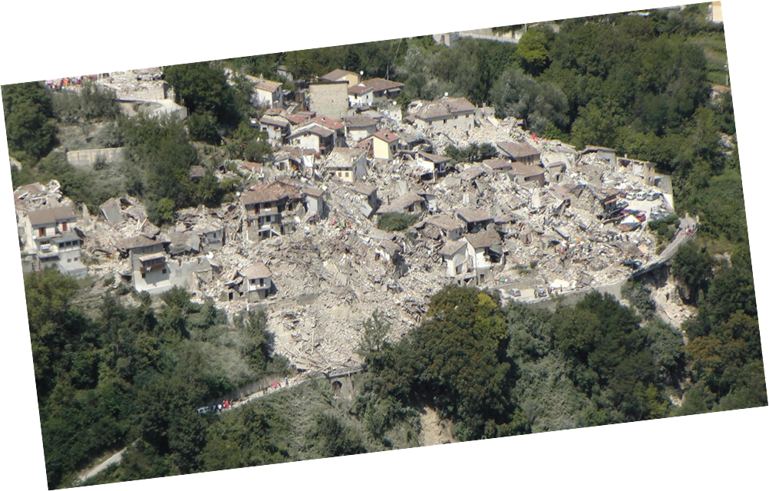
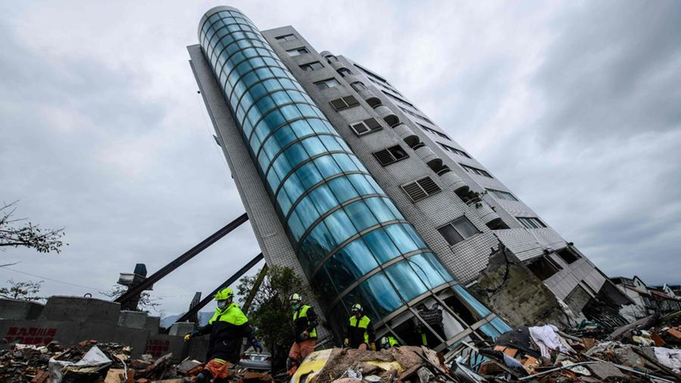

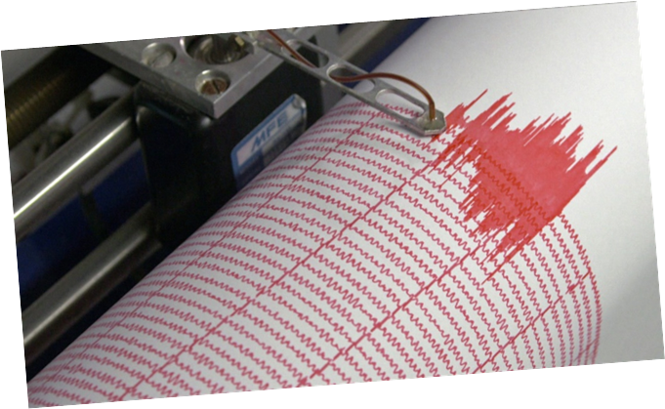

- Lies dir den kurzen Info-Text zum Thema Erdbeben aufmerksam durch!
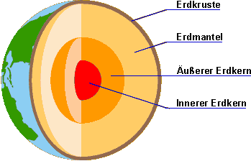
Die Erde ist fast wie ein Pfirsich aufgebaut. Könnte man sie auseinanderschneiden, würde man drei Schichten erkennen. In der Mitte befindet sich der Erdkern. Darüber liegt der Erdmantel. Der äußere Erdmantel besteht aus heißem, geschmolzenem Gestein. Dieses ist immer in Bewegung. Das nennt man Plattentektonik. Ganz außen ist die feste Erdkruste.
Die Erdkruste besteht aus mehreren Platten. Durch die ständige Bewegung des äußeren Erdmantels werden die Platten in unterschiedliche Richtungen verschoben. Dabei gibt es zwei Möglichkeiten:
- Die Platten schrammen aneinander vorbei und verhängen sich.
- Eine Platte schiebt sich unter einen andere Platte und bleibt dabei hängen.
In beiden Fällen stauen sich riesige Kräfte auf. Auf einmal entladen sie sich. Die Erdplatten bewegen sich dann ruckartig. Ein Erdbeben! Das können wir an der Erdoberfläche mehr oder weniger stark spüren. Die Stelle, an der ein Erdbeben entsteht, nennt man Erdbebenherd. Darüber befindet sich an der Erdoberfläche das Epizentrum. Fast alle Erdbeben treten an den Rändern der Erdplatten auf. Normalerweise kommt nach dem Erdbeben noch ein Nachbeben.
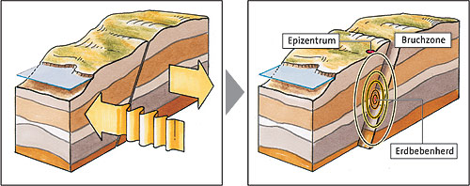

- Jetzt bist du dran! Setze die Wörter richtig in den Text ein! Der Info-Text von Aufgabe 1 hilft dir dabei.

Unsere Erde ist ähnlich wie ein __________ aufgebaut. Sie besteht aus __________ Schichten. Diese nennt man __________,__________,__________. Die __________ besteht aus mehreren Platten. Diese sind immer in __________. Dadurch waren die Platten in unterschiedliche Richtungen verschoben. Dabei gibt es zwei Möglichkeiten:
- ______________________________________________________________.
- ______________________________________________________________.
Bei beiden stauen sich riesige Kräfte auf, diese __________ sich ruckartig. Die Folge ist ____________________. Die Stelle an der ein Erdbeben entsteht, nennt man __________. Darüber befindet sich an der Erdoberfläche das __________. Fast alle Erdbeben treten an den __________ der Erdplatten auf.

- In diesem Rätsel haben sich 10 Begriffe zum Thema Erdbeben versteckt. Suche die Begriffe. Umrande sie und schreibe sie dann auf das Blatt. Suche so → ↓
Bewegung ● Epizentrum ● Erdbebenherd ● Erdkern ● Erdkruste ● Erdmantel ● Nachbeben ● Platten ● Plattentektonik ● Schichten
M | K | P | E | S | Z | B | E | W | E | G | U | N | G | G
O | M | S | P | C | R | J | R | P | L | A | T | T | E | N
N | N | U | I | H | E | G | D | S | G | A | X | A | A | C
A | C | H | Z | I | U | R | M | L | E | X | F | H | Z | E
K | F | I | E | C | H | Z | A | J | R | Z | M | O | J | R
I | A | J | N | H | B | W | N | B | D | I | K | L | M | D
P | L | A | T | T | E | N | T | E | K | T | O | N | I | K
L | B | W | R | E | C | Q | E | F | E | I | Z | O | N | R
W | L | Z | U | N | A | Z | L | D | R | Q | K | P | C | U
R | I | O | M | U | L | I | Q | A | N | A | F | L | M | S
S | A | N | A | C | H | B | E | B | E | N | C | A | I | T
Z | E | R | D | B | E | B | E | N | H | E | R | D | U | E

- Lies dir die folgenden beiden Texte „Erdbeben können unterschiedlich gemessen werden“ und „Wie sich die Menschen bei Erdbeben schützen“ aufmerksam durch!

Erdbeben können unterschiedlich gemessen werden
Mercalli-Skala: gibt die Zerstörung durch Erdbeben anhand der Empfindungen der Menschen und den Ausmaß der Schäden an.
Stärke | Beschreibung
1 | 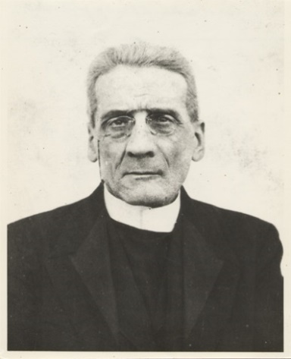  Nur mit Seismographen messbar.
2 | Für empfindliche Menschen spürbar.
3 | Mit Erschütterungen durch einen LKW vergleichbar.
4 | Stehende Gegenstände wackeln.
5 | Glocken läuten; allgemein wahrnehmbar.
6 | Alles, was frei hängt, schwingt; Bäume schwanken.
7 | Mauern bekommen Risse; Putz fällt herunter.
8 | Schlechte und alte Häuser bekommen Schäden.  Die Skala wurde nach Giuseppe Mercalli benannt.
9 | Einige Häuser stürzen ein; große Erdspalten entstehen.
10 | Häuser stürzen ein; große Erdspalten entstehen.
11 | Viele Häuser und Brücken stürzen ein.
12 | Völlige Zerstörung.

Richter-Skala: misst die Stärke von Erdbeben mit Hilfe eines Seismographen.
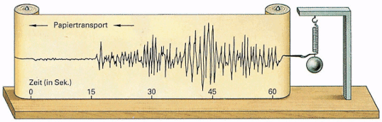
Seismographen sind empfindliche Geräte, die Erschütterungen aufzeichnen. So kann man die Stärke des Erdbebens messen. Je weiter der Schreibstift ausschlägt, desto höher ist der Wert auf der Richterskala (bisher höchstens 8,9).

Wie sich die Menschen bei Erdbeben schützen
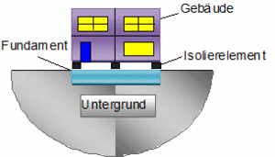
Vor einem Beben: Die Vorhersage eines schweren Bebens ist kaum möglich. Erdbebensichere Häuser stürzen auch bei stärkeren Beben nicht ein, sie sind allerdings sehr teuer.
- Schwere Möbel in der Wand verankern.
- Sichere Plätze in der Wohnung festlegen.
- Taschenlampe, Batterieradio, wichtige Dokumente und Erste-Hilfe-Utensilien an sicherer Stelle verwahren.
Erdbebensicheres Haus
- Hauptschalter für Strom und Absperrventil für Gas und Wasser einprägen.
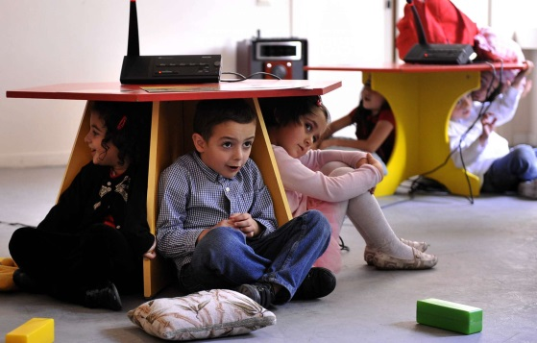
Während des Bebens: Menschen flüchten ins Freie oder unter Türstöcke.
- IM HAUS: Die schon früher ausgewählten Plätze aufsuchen und das Erdbeben abwarten.
- IM FREIEN: Sicherheitsabstand zu Gebäuden und elektrischen Freileitungen halten.
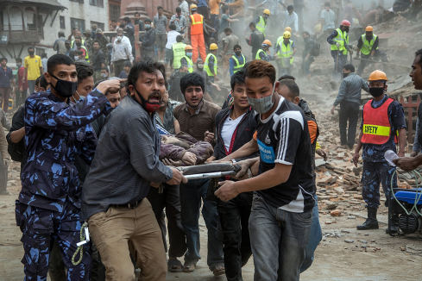
Nach dem Beben: Bergung der Verletzten und Toten, die sich unter den Trümmern befinden. (Es besteht Seuchengefahr)
- Verletzte versorgen.
- Einsturzgefährdete Gebäude umgehend verlassen.
- Radio einschalten – Instruktionen befolgen.
- Privatfahren mit Fahrzeugen und unnötige Telefonate unterlassen um Einsatzkräfte nicht zu behindern.

- Lies dir den Text „Wie kann man sich bei einem Erdbeben schützen?“ sorgfältig durch und setze anschließend die richtigen Wörter ein.
Füllwörter
Kopfschutz
erschüttern
Feuer
Notsystem
Tischen
Tokio
Radio
Autos

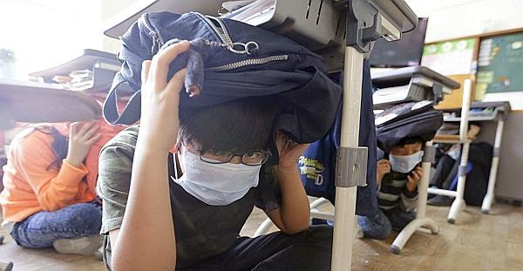
Die Kinder suchen unter den Schultischen Schutz vor einem Erdbeben. Durch die Staubmasken sind sie zusätzlich vor der Feinstaubbelastung geschützt.
Die Japaner haben den 1. September, den Jahrestag des großen Kanto-Bebens 1923, das die Städte Yokohama und __________ verwüstete, zu ihrem Nationalen Erdbebentag ernannt. Dann ziehen sie auf die Evakuierungsflächen der Städte, üben _________ löschen und frischen ihre Erste-Hilfe-Kenntnisse auf. Retter seilen sich von Hubschraubern ab und befreien Eingeschlossene aus „brennenden“ Hochhäusern. Andere wieder üben, wie man Erdbebenopfer mit Elektrosägen aus ihren ___________ schneidet.
Schon die Kinder in Japan wissen, wie sie sich im Ernstfall richtig zu verhalten haben: Alarm geben, Herdfeuer löschen, Strom ausschalten, _____________ anziehen, sicheren Ort suchen, Halt finden. Am sichersten ist es auf freien Plätzen. Überrascht einen das Beben im Haus, sollte man Schutz unter Türrahmen, ___________ oder Bänken suchen. Damit die Kinder lernen, wie es ist, wenn die Erde bebt, fahren sogenannte „Schüttelbusse“ durchs Land – Lkws mit einem Zimmer auf der Ladefläche, das sich ____________ lässt.
Sobald in Japan ein Erdbeben für die nächsten Stunden vorhergesagt wird, aktivieren die Computer im ganzen Land ein automatisches ___________. Es stoppt Züge, unterbricht die Gasversorgung zu den Haushalten und schaltet die Anlagen in den Ölraffinerien aus. Um die Bewohner zu warnen, setzt eine Automatik bei Erdbebendurchsagen _________ und Fernseher in Gang.

- Stell dir vor, du befindest dich gerade in deiner Wohnung bzw. in deinem Haus. Du bist allein zuhause, da deine Eltern gerade Einkaufen gefahren sind. Plötzlich beginnt alles heftig zu vibrieren. Ein Glas fällt vom Tisch und zerbricht. Die Bilder fallen von den Wänden. Du befindest dich inmitten eines Erdbebens der Stufe 7.
Diskutiere mit deinem Sitznachbarn, wie du dich während und nach dem Erdbeben verhältst. Zur Hilfe kannst du das Informationsblatt „Wie sich die Menschen bei Erdbeben schützen“ verwenden. Notiere die wichtigsten Aussagen kurz auf diesem Zettel.

________________________________________________________________________________________________________________________________________________________________________________________________________________________________________________________________________________________________________________________________________________________________________________________________________________________________________________________________________________________________________________________________________________________________________________________________________________________________________________________________________________________________________________________________________________________________________________________________________________________________________________________________________________________________________________________________________________________________________________________________________________________________________________________________________________________________________________

- In diesem Rätsel haben sich 6 Begriffe zum Thema Erdbeben versteckt. Suche so → ↓
Seismograph ● Schüttelbus ● Richterskala ● Notsystem ● Mercalliskala ● Erdbeben
Beschreibe die Wörter danach kurz in eigenen Worten. Zur Hilfe stehen dir die Info-Zetteln „Wie werden Erdbeben gemessen?“ und „Wie kann man sich bei einem Erdbeben schützen?“ zur Verfügung. Verwende dazu die nächste Seite (mit der Tabelle).

A | F | K | D | K | N | V | E | Z | D | G | K | L | O | H | M | S | E
I | T | W | Z | G | J | L | H | D | C | X | S | W | E | R | E | P | L
W | X | C | V | N | S | S | K | Ö | F | H | A | U | S | D | R | V | Z
R | I | C | H | T | E | R | S | K | A | L | A | D | Ö | Ü | C | Ä | D
M | E | R | T | A | I | L | I | F | S | N | O | D | E | R | A | Ü | E
N | A | G | J | K | S | Ö | I | Ü | F | X | D | E | W | Y | L | D | T
O | U | I | G | K | M | F | H | J | C | A | Q | E | Z | W | L | A | E
T | U | D | E | R | O | M | O | P | A | T | H | I | E | T | I | B | R
S | A | C | M | E | G | A | Q | T | R | Z | M | D | R | Z | S | N | D
Y | I | U | D | E | R | D | B | E | B | E | N | D | K | I | K | N | I
S | A | I | P | Ü | A | S | T | R | E | B | E | A | L | O | A | E | Z
T | L | P | O | I | P | T | Z | E | M | V | D | D | J | P | L | R | F
E | A | C | N | M | H | O | Ü | P | B | C | X | A | P | D | A | A | P
M | F | G | D | D | E | R | E | N | K | L | O | G | F | D | W | S | D
A | N | C | H | S | E | D | E | Y | Ö | I | U | M | N | Ü | E | S | D
S | F | S | C | H | Ü | T | T | E | L | B | U | S | Ü | N | F | T | G
Q | Y | X | S | D | E | R | T | G | H | I | O | L | M | M | E | R | N
A | D | L | K | M | I | O | P | L | F | G | H | Z | T | M | N | U | E

Begriff | Erklärung
Seismograph
Schüttelbus
Richterskala
Mercalliskala
Notsystem
Erdbeben

- Experiment Erdbeben im Klassenzimmer:
Suche dir einen Partner/eine Partnerin mit dem/der du das Experiment ausprobierst. Dazu geht ihr zu dem Eimer, der mit Wasser gefüllt ist. Auf die Wasseroberfläche legt ihr 2 Holzbrettchen. Das Wasser steht für den flüssigen Erdmantel, die Brettchen für die Erdkruste mit einzelnen Platten. Die Brettchen schwimmen relativ ruhig auf dem Wasser. Darauf stellt ihr nun größere und kleinere Legohäuschen. Nun schiebt ihr die Brettchen ein Stückchen untereinander und dann wieder zurück. Was ist euch aufgefallen? Was könnte dies mit einem Erdbeben zu tun haben? Schreibe deine Überlegungen auf!

________________________________________________________________________________________________________________________________________________________________________________________________________________________________________________________________________________________________________________________________________________________________________________________________________________________________________________________________________________________________________________________________________________________________________________________________________________________________________________________________________________________________________________________________________________________________________________________________________________________________________________________________________________________________________________________________________________________________________________________________________________________________________________________________________________________________________________

